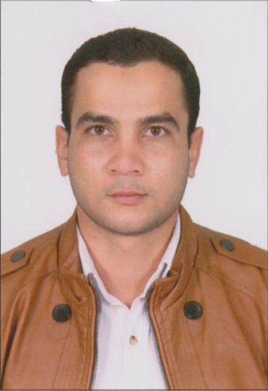
الـــبــيــانــات الشــخــصـيـة

الأسم بالكامل / أحمد خليل أحمد محمد
الــــدولــــــة : مــصــر
محل الميلاد : نجع حمادى – قنا
تاريخ الميلاد : 16 / 7 / 1985 م
رقم الجوال فى المملكة السعودية :0533501180
0553735518 :
البريد الألكترونى
eng_ah10ba@yahoo.com
Abo_moaz2014@yahoo.com
البيانات العلمية
* شهادة البكالوريوس فى الهندسة المدنية
* جهة التخرج / جامعة الأزهر الشريف
* سنة التخرج 2010 م
* التقدير العام ( جيد ) .
البيانات الوظيفية

العمل فى المملكة السعودية:
- - مهندس مدنى لدى مؤسسة ثانى بطى للتجارة والمقاولات بالمنطقة الشمالية بمدينة عرعر.
نوع العمل : تنفيذ تعديلات لفندق 5 نجوم ( فندق اليخت )- تنفيذ تعديلات لقاعة افراح (اللؤلؤة).
وذلك فى الفترة( 15 / 12 / 2012م ) وحتى ( 1 / 3 / 2014م ).
2 – العمل مهندس مدنى لدى مؤسسة حنين الشمال بالمنطقة الشمالية بمدينة عرعر
نوع العمل : ادارة المشاريع فيما يخص المقاولات المعمارية
وذلك خلال الفترة( 25 / 5 / 2014 م وحتى تاريخه)

الاعمال السابقة فى مصر وتشمل:
1 - مهندس مكتب فنى لدى مكتب مكة للأستشارات الهندسية
نوع العمل : الاشراف على تنفيذ الاعمال الانشائية فيما يخص (أبراج الاتصالات - عمل المخططات
المعمارية الازمة لموقع انشاء البرج )
2- ممارسة مهنة مهندس مدنى لتنفيذ أعمال البنية التحتية وذلك لدى شركــة طـيـبـة لـلـمـقـاولات
نوع العمل : تنفيذ الأعمال التحضيرية لأعمال البنية التحتية للمناطق السكنية وتشمل
أعمال (الحفر– الأحلال– الدمك– الردم – تنفيذ أعمال شبكات مياه الشرب وشبكات الصرف الصحى ) .
المهارات الهندسية العملية والمهارات العامة

- العمل ببرامج الرسم المعمارى الاتية بدرجة جيدة (الأتوكاد 2D – اسكتش آب 3D )
- العمل ببرامج التصميم الانشائى الاتية بدرجة مقبولة (SAFE )
- العمل ببرامج الأوفيس الاتية بدرجة جيدة ( Word – Excel – Power point)
- العمل على جهاز الميزان المساحى بدرجة جيدة
- الاستعداد التام لتعلم البرامج الهندسية المختلفة والعمل بالأجهزة المساحية المختلفة أن تيسر ذلك
- العمل الجاد والطموح ضمن فريق العمل و ضمن أدارة علمية هندسية عملية
- اتقان اللغة الأنجلـيـزية بدرجة مقبولة .

